**實驗日期：**

May 9, 2023

**實驗名稱：**

1. Riverbed Modeler: TCP: Transmission Control Protocol

**相關技術資訊：**

1. What are the differences between TCP Tahoe, TCP Reno, and TCP New-Reno?

TCP Tahoe 是 TCP 中使用的第一個擁塞控制演算法，它使用**慢啟動**指數增加傳輸速率，直到出現封包遺失，一旦發生封包遺失，會降至最低cwnd、調低Threshold，cwnd大於Threshold時，進入**擁塞避免階段**來延緩進入擁塞的時間。

TCP Reno 是對 TCP Tahoe 的改進版本，當 TCP Reno 檢測到封包遺失時，它使用**快速重傳**演算法立即重傳遺失的封包，而不是等待超時，並且cwnd降至Threshold一樣，這使得 TCP Reno 能夠更快地恢復傳輸速率。  
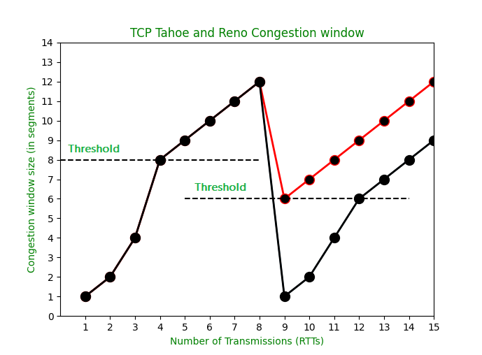

TCP New-Reno 是對 TCP Reno 的進一步改進版本。它使用了**快速重傳**和**快速恢復**演算法，以減少在擁塞控制期間的傳輸中斷。當 TCP New-Reno 收到**重複的確認訊息**時，它會將其視為對遺失資料包的確認，並立即進入快速恢復階段，而無需等待定時器超時。這使得 TCP New-Reno 能夠更快地恢復傳輸速率，從而提高了傳輸效率。  
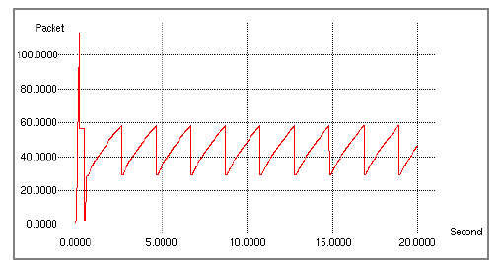

| **特性** | **TCP Tahoe** | **TCP Reno** | **TCP New-Reno** |
| --- | --- | --- | --- |
| 慢啟動 | 是 | 是 | 是 |
| 壅塞避免 | 是 | 是 | 是 |
| 快重傳 | 否 | 是 | 是 |
| 快恢復 | 否 | 否 | 是 |
| cwnd大小 | 每個往返時間加倍 | 壅塞避免 | 壅塞避免 |
| 處理冗餘ACK | 無 | 有 | 有 |

1. Give an example to explain how the TCP fast retransmit algorithm works.

假設發送端已將封包1、2、3、4、5和6發送到接收端，而接收端ACKed封包1、2、4、5和6，封包3在傳輸過程中遺失，而發送端未收到有關它的確認訊息。  
當發送端偵測到封包3遺失時（因為封包不連續），它會認為接下來它期望收到的封包是封包3，並向接收端發送對封包4的重複確認訊息。這個確認訊息會通知接收端封包3已遺失，應當重新傳輸。  
當發送端接收到重複確認訊息時，它會立即進行快速重傳，而不需等待重新傳輸定時器到期。這是快速重傳演算法的步驟，接著，發送端將恢復正常傳輸，發送封包7、8等等。